выпуск №2
(2018 – 2019 уч.год)

- В КАЛЕЙДОСКОПЕ ШКОЛЬНЫХ ДЕЛ-
С 11 по 15 сентября группа учащихся нашей школы приняли участие в 57-х районных спортивно-туристических соревнованиях по многоборью и в работе профильной смены «Районной школы актива «Искорка». Мероприятия проводились на территории ДОЛ «Березка» Россошанского района. Участие в соревнованиях, преодоление полосы препятствий, спортивное ориентирование, сдача нормативов, бег с препятствиями и много других интересных видов деятельности подготовили для команд организаторы! Уставшие, но счастливые и веселые ребята собирались после ужина на вечернем деле, где раскрывались таланты в актерском мастерстве, песнях и танцах, юмористических представлениях команд.
Группа ребят, работавших в школе актива, получили ряд мастер-классов по различным направлениям: оформление стенгазет, оформление сцены, техника «Боди-арт» и др., приняли активное участие в квест-игре «Победим непобедимого», выставке рисунков «Я в розовых очках» и набрали наибольшее количество баллов в викторине «История волонтерства».
На линейке закрытия победителям были вручены грамоты, кубки и памятные подарки, а закончился вечер большим прощальным костром и, конечно же, песнями под гитару и надеждой на новую встречу.
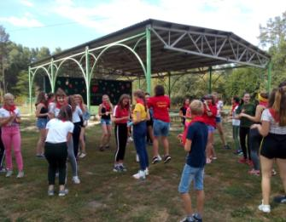

Утренний совет жителей страны
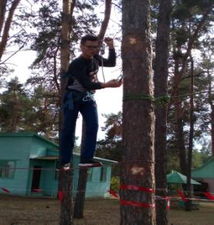
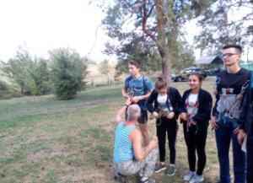

Старт на полосе препятствий

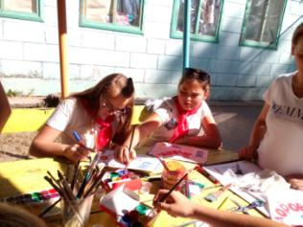
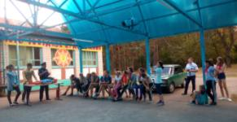
Встреча с представителями по ГО

Работа Стартов успеха

Учредитель и издатель – Совет старшеклассников МБОУ Митрофановская СОШ
Куратор: Плохих Надежда Викторовна
Главный редактор: Кодацкая Елизавета,11 «А» класс
Корреспонденты: Головенко С., Мирошникова А., Сотников М., Гринева В.
Фотокорреспонденты: Калюжная Ксения, Коншина Дарья, Коростова Анастасия.
Верстка и дизайн: Гостева Ю., Ракшина М.,Пойда А., Дьякова О., Зубкова С.
Адрес редакции: МБОУ Митрофановская СОШ, кабинет №207
e-mail mitrscho@yandex.ru

Юные поэты МКОУ Митрофановской школы! Вы сможете размещать свои стихотворения, удивительные рассказы, истории! Наша газета поможет раскрыть все ваши творческие способности,
и продемонстрировать их всей школе!

